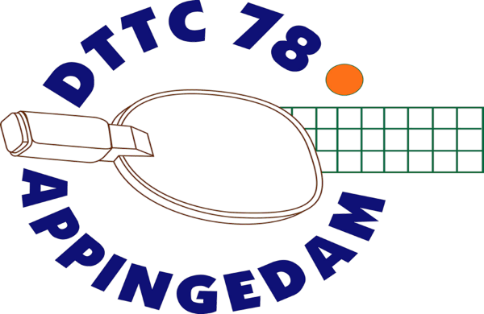Informatiebulletin

11 april 2024

Competitie

De voorjaarscompetitie 2024 loopt naar het einde.

De senioren spelen nog twee wedstrijden. Op 18 april spelen de teams 1,2 en 3 de laatste thuiswedstrijd

Jeugdteam 1 speelt zaterdag 13 april de laatste wedstrijd thuis. Team 2 speelt nog twee wedstrijden. Table Stars team 3 speelt 13 april de laatste twee competitiewedstrijden in Vries.

Voor de table stars en andere beginners is op 20 april het slottoernooi in Eelde van 10.30 uur tot 15.30 uur. Informatie volgt van Wendy Baar.

Heine Keulen Cup

Na de competitie zijn er voor de senioren de zomerwedstrijden voor de Heine Keulen Cup.

De data zijn: Woensdag 22 mei 2024

Woensdag 29 mei 2024

Woensdag 5 juni 2024

Woensdag 12 juni 2024.

Aanvang is alle avonden 19.30 uur. Deelname is gratis. Je hoeft je niet aan te melden.

Je mag zelf kiezen hoe vaak je meespeelt.

Het familietoernooi en barbecue

Het seizoen wordt afgesloten op **zaterdag 6 juli** met een toernooi en afsluitend een barbecue. Meer informatie volgt

Training dag Jeugd

Op zaterdag 25 mei is er een training dag voor de jeugd. Nadere informatie volgt.

Vakantiesluiting en vakantietraining

In de voorjaars vakantie, **van 28 april tot 13 mei** zijn we **gesloten.**

Ook tweede pinksterdag, **20 mei**, is de zaal dicht.

In de zomervakantie zijn we vanaf **zaterdag 13 juli** dicht.

Er is een vakantieopening op **woensdagavond** vanaf **7 augustus.**

Voor de jeugd spelen van 18.45-19.45 uur.

Voor de senioren van 18.45-21.00 uur.